CÁC BẠN LỚP 3A2 HÁO HỨC HỌC HỎI, TÌM KIẾM THÔNG TIN KHI HỌC TRỰC TUYẾN.
Lớp 3A2 Trường Tiểu học Giang Biên tìm thông tin trên website.
Trong thời điểm dịch Covid có diễn biến phức tạp khiến cho cả học sinh và giáo viên, cha mẹ học sinh gặp rất nhiều khó khăn bởi vẫn đang duy trì học trực tuyến; Xuất phát từ việc nắm được tâm lí ưa thích khám phá điều mới mẻ và tận dụng điều kiện sẵn có là máy tính, điện thoại cùng các kĩ năng các em học sinh được cung cấp, các bạn học sinh lớp 3A2 đã được trang bị thêm nhiều kĩ năng khai thác tìm kiếm thông tin trên trang web của trường và các website tin cậy để nắm bắt, để học lại là điều vô cùng thuận lợi. Tận dụng thời gian cô trò bên nhau nên vào cuối mỗi buổi học, giáo viên đã hướng dẫn các em học sinh cách tìm kiếm thông tin trên mạng internet. Do được thao tác cùng với máy tính đã lâu nên các em học sinh lớp 3A2 rất phấn khởi và hào hứng làm việc dưới sự hướng dẫn tỉ mỉ của giáo viên. Các em thật vui mừng khi chạm tới được kho tri thức vô tận mà sự phát triển của khoa học đang mang đến cho mỗi chúng ta.
Dưới đây là những hình ảnh của các bạn lớp 3A2
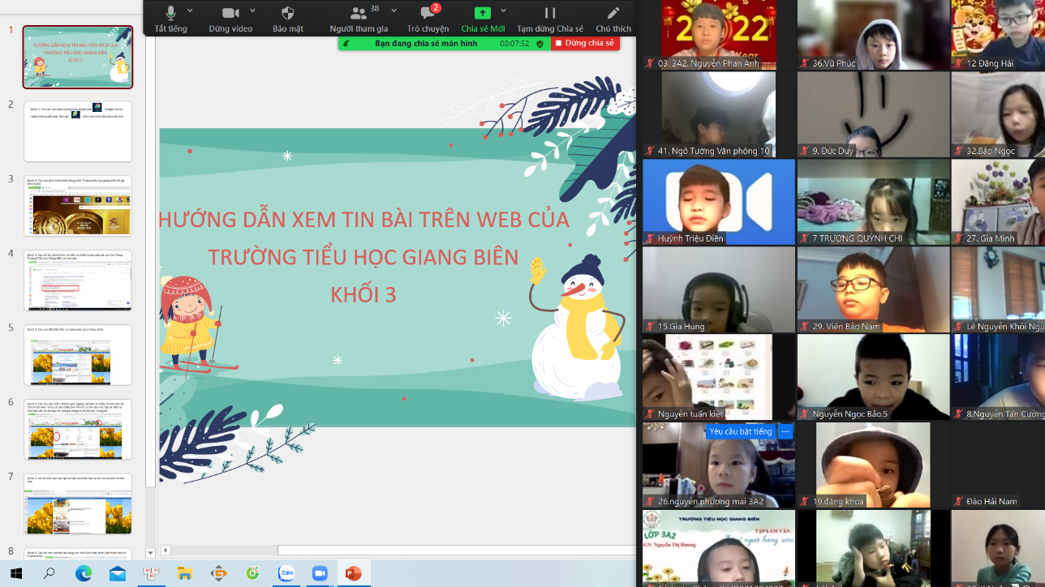
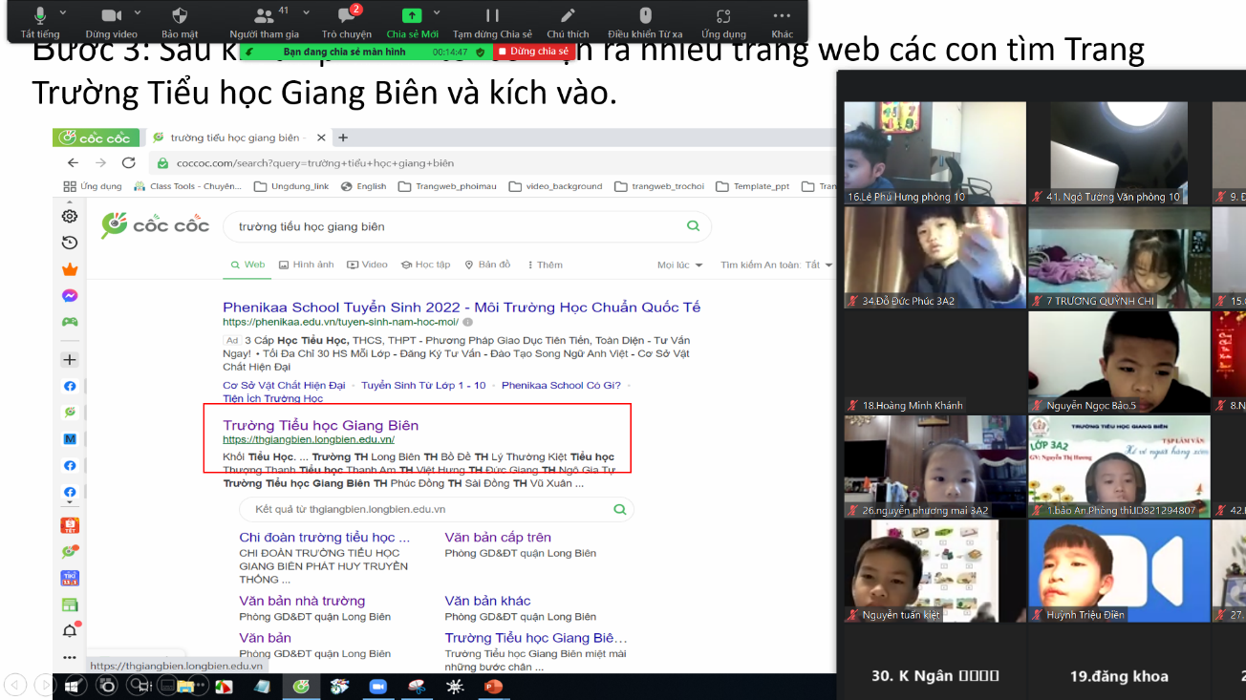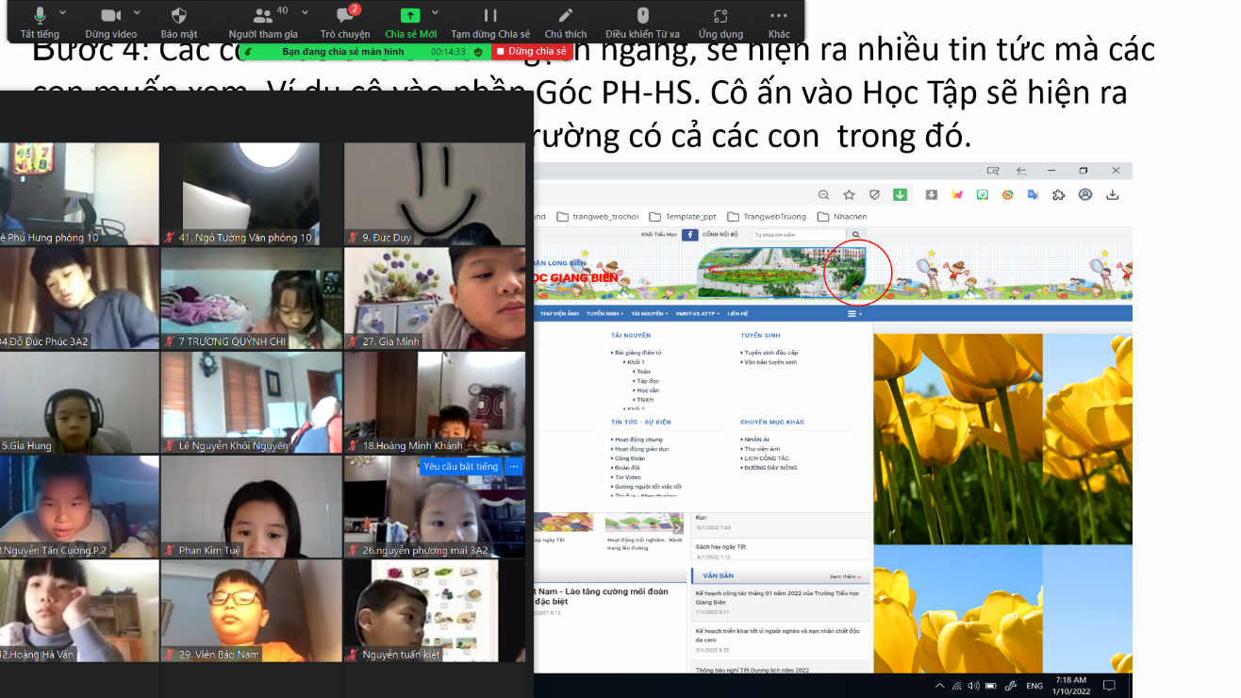
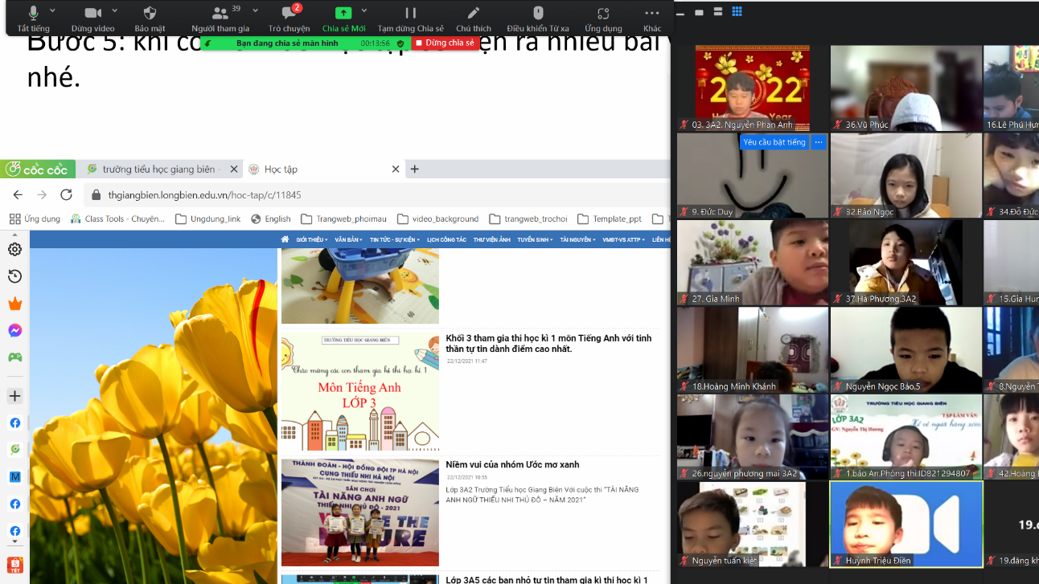
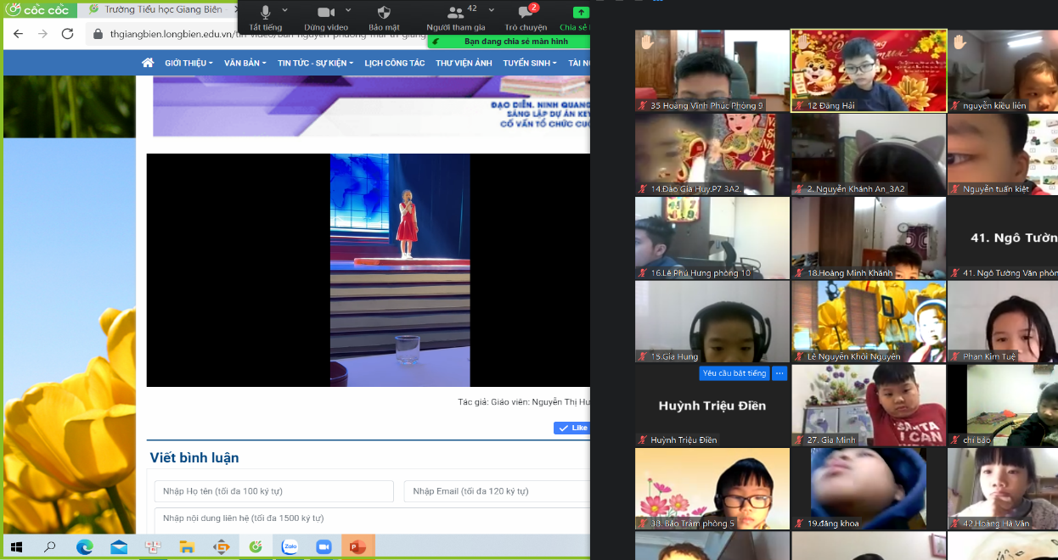
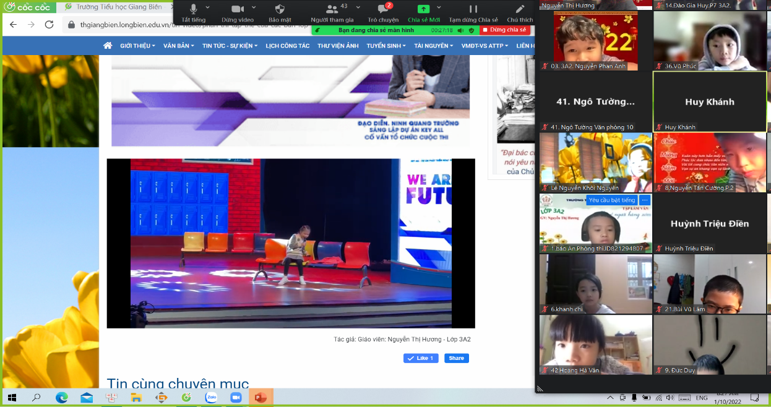
Các bạn chăm chú theo dõi tin bài viết về bạn trong lớp mình.
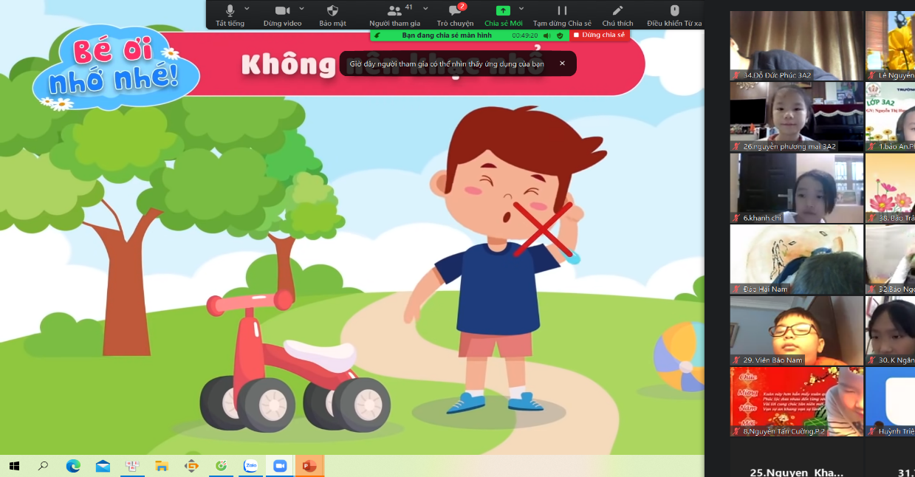
Các bạn chăm chú theo dõi tin bài có trên trang web của trường.
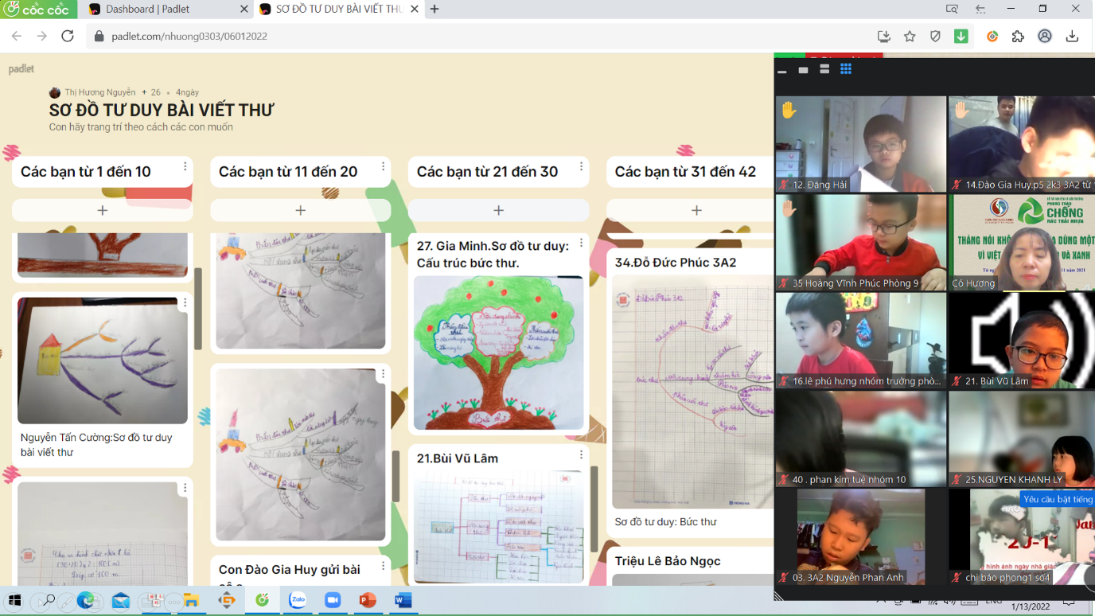
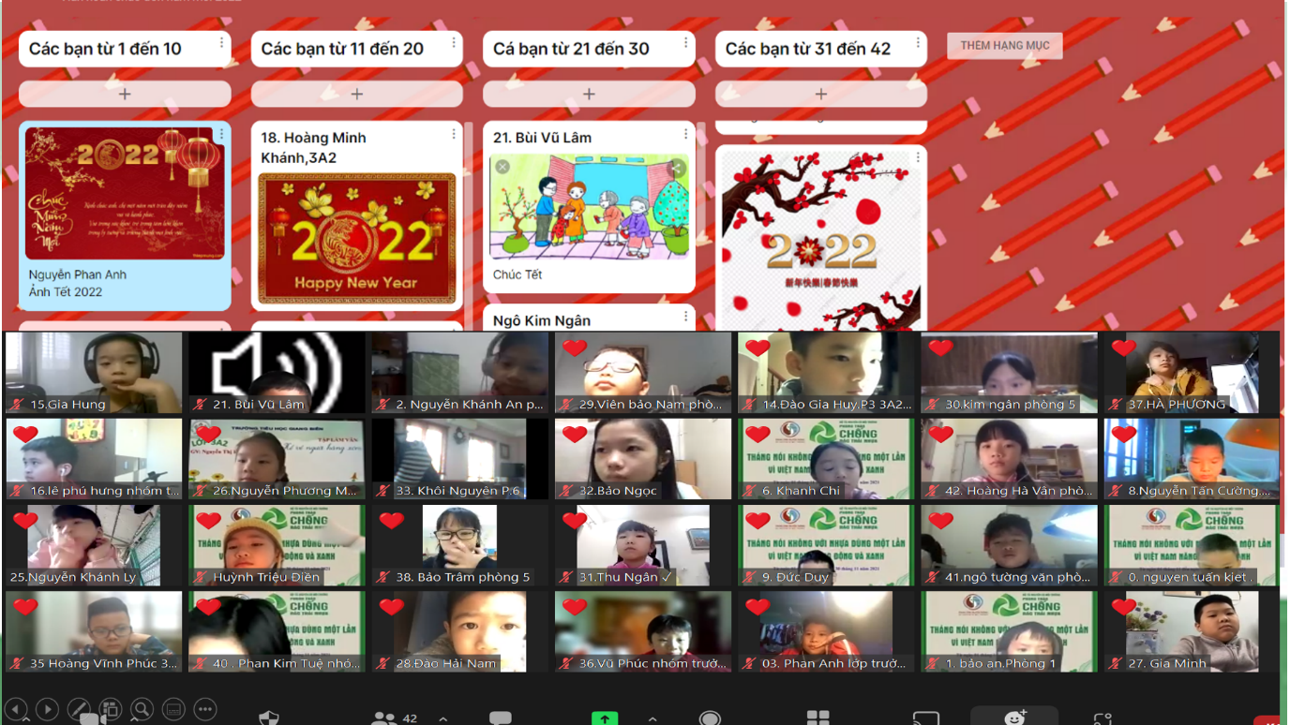
Các bạn nhanh chóng tìm kiếm tin và báo cáo sản phẩm và bày tỏ ý kiến.
Vui! Vui! Vui! Khi cùng nhau học tập!
Tác giả: Cô giáo Nguyễn Thị Hương – Lớp 3A2

